附件2：
- 在浏览器中输入：https://meeting.tencent.com/l/YsHdKt5RY4SO
- 完成直播平台的登陆，如下图所示。
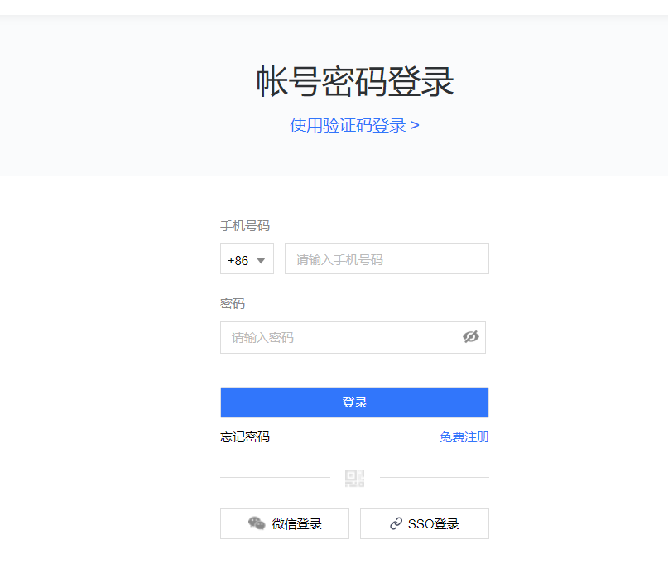

3、点击右上角的用户名称，修改为“单位+姓名”。

点击“编辑”修改名称
